1. 放号倒计时把天数去掉，只留小时分钟和秒。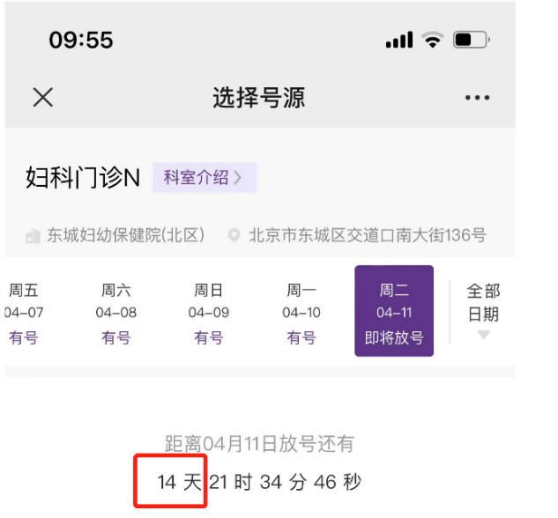
2. 号源总数接口已经弄好，相关的逻辑关系调整一下。
3. 微信小程序和抖音小程序都根据公众号这几天的改动进行相应的更新，尽快弄好。
4. 体检缴费，增加项目与表单的对应关系。就是选择不同的项目会弹出不同的输入表单。后台配置。
5. 最好做成登录强制关注。
6. 增加科室介绍的菜单。就像新闻一样列表一样（如果能像专家介绍页面有挂号按钮就更好）。
7. 专家号增加医生姓名，姓名和职称位置需要对调一下，按图所示，红框显示“副主任医师”，现在职称的位置显示大夫姓名。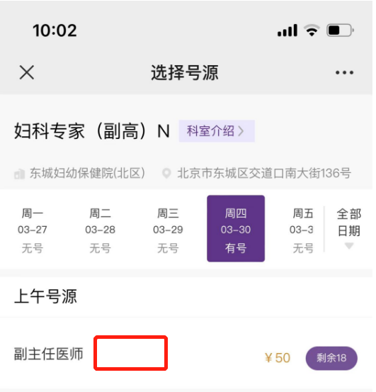
8. 就诊人页面增加一下头像，根据年龄、性别。分为男孩、女孩、中年男人、中年女人、老年男人、老年女人六种状态。年龄分界线为18岁和60岁。
9. 18岁以上不能预约带儿童名称的科室，性别为男的不能预约所有产科和妇科。His系统里有儿童和妇女标志，可以再跟his工程师沟通。传过来判断一下。下边的截图是用男人的就诊卡挂妇科，程序卡住了。估计是his回传的错误提示咱们没有判断出来。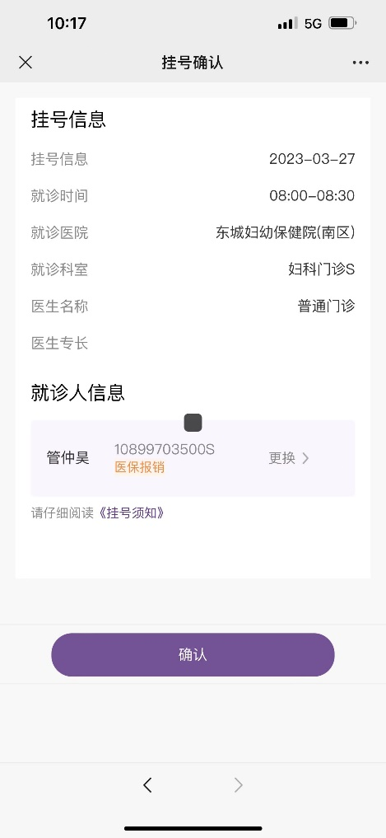
10. 如果微信号第一次使用，未绑定就诊人，先点击挂号，然后提示添加就诊人，添加的时候，地区那选择不了。从“我的”添加就诊人没有问题。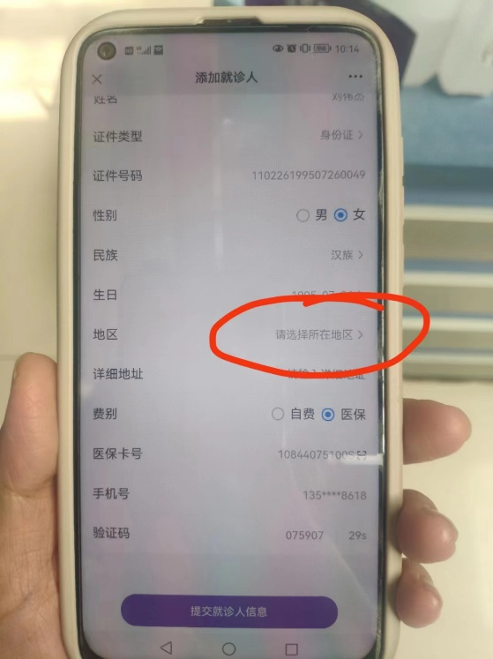
11. 后台管理页面，点击放大镜显示白板，应该增加查看、删除功能。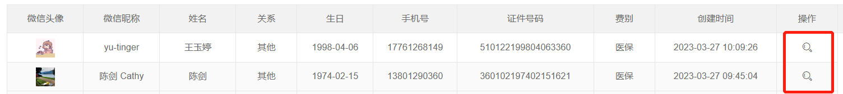
12. 预约挂号最后的页面，点击预约后弹出一个确认页面，现在是点击完直接就挂号成功了。
13. 114平台对接尽快测试
14. 支付宝平平台对接尽快测试
15. 订单退费功能尽快出来，明天2023年3月31日就要退费了。